Việc UNCITRAL thông qua Công ước về Chứng từ Hàng hóa Có thể Chuyển nhượng được có ý nghĩa gì?
Hariesh Manaadiar
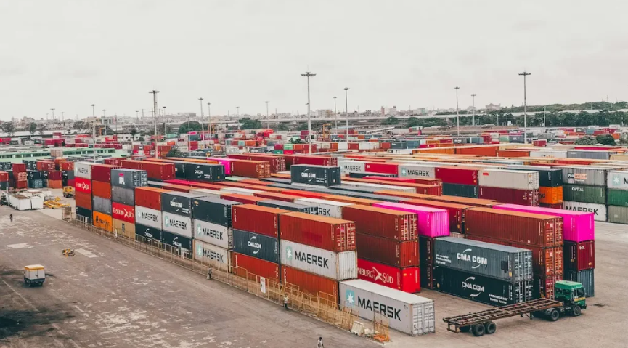
Trong một động thái được dự báo là sẽ làm thay đổi sâu sắc bức tranh thương mại và vận tải quốc tế, Ủy ban của Liên Hợp Quốc về Luật Thương mại Quốc tế (UNCITRAL) đã thông qua dự thảo Công ước mang tính lịch sử về Chứng từ Hàng hóa Có thể Chuyển nhượng được (Negotiable Cargo Documents - NCD), đồng thời đề xuất Đại hội đồng Liên Hợp Quốc chính thức thông qua Công ước này trong kỳ họp thứ 80 diễn ra cuối năm nay.
Đột phá được chờ đợi từ lâu này đã khép lại một khoảng trống pháp lý lớn trong thương mại toàn cầu, một trở ngại âm thầm cản trở dòng vận chuyển hàng hóa đa phương thức suốt nhiều thập kỷ qua.
Cho đến nay, chỉ có hàng hóa vận chuyển bằng đường biển mới được hưởng lợi từ các văn kiện pháp lý được công nhận rộng rãi, như vận đơn (bill of lading) – một loại chứng từ không chỉ là biên lai nhận hàng và bằng chứng của hợp đồng vận chuyển, mà còn là chứng từ sở hữu có thể chuyển nhượng được, cho phép chuyển quyền sở hữu hàng hóa ngay cả khi hàng vẫn đang trên đường vận chuyển.
Ngược lại, các chứng từ sử dụng trong vận tải đường bộ, đường sắt và đường hàng không thường không có tính chuyển nhượng, không mang lại sự linh hoạt hay lợi ích tài chính tương tự. Hệ quả là gì?
→ Hành trình vận tải đa phương thức kém hiệu quả, vốn lưu động bị đóng băng, và cơ hội tài trợ thương mại bị hạn chế – đặc biệt là đối với các doanh nghiệp siêu nhỏ, nhỏ và vừa (MSMEs) cũng như các quốc gia không giáp biển.

Một Công ước áp dụng cho mọi phương thức vận tải
Dự thảo Công ước vừa được thông qua nhằm thay đổi thực trạng đó. Nó đưa ra một khuôn khổ pháp lý thống nhất áp dụng cho các chứng từ sở hữu có thể chuyển nhượng được trên tất cả các phương thức vận tải – đường hàng không, đường sắt, đường bộ và đường biển – bất kể nó được phát hành dưới dạng giấy hay điện tử.
Đặc biệt, Công ước này không làm ảnh hưởng đến các chế độ trách nhiệm hiện hành trong các công ước vận tải quốc tế, mà chỉ bổ sung khung pháp lý về tính chuyển nhượng.
Đây là một công ước "tùy chọn tham gia" (opt-in), được xây dựng trong suốt ba năm, với sự đóng góp của các chuyên gia pháp lý, nhà ngoại giao và đại diện của ngành vận tải, trong đó có FIATA (Liên đoàn Quốc tế các Hiệp hội Giao nhận Vận tải) – tổ chức từ lâu đã ủng hộ vai trò của các nhà giao nhận trong việc phát hành các chứng từ vận tải đa phương thức như FIATA Multimodal Transport Bill of Lading (FBL/eFBL).
Bằng việc tích hợp các điều khoản dựa trên Luật mẫu UNCITRAL về chứng từ điện tử có thể chuyển nhượng được (MLETR), Công ước này cũng đánh dấu một bước tiến mang tính quyết định trong việc thúc đẩy thương mại điện tử xuyên biên giới an toàn – điều mà các bên thúc đẩy số hóa thương mại đã kỳ vọng từ lâu nhưng trước nay luôn bị cản trở bởi sự thiếu nhất quán trong hệ thống pháp lý toàn cầu.

Tại sao điều này lại quan trọng đối với ngành vận tải và thương mại
Hãy dừng lại một chút và suy ngẫm… Điều này thực sự có ý nghĩa gì đối với những người trực tiếp tham gia – từ người gửi hàng, người giao nhận, người vận hành vận tải, tổ chức tài chính, cho đến cả người tiêu dùng đang ngóng chờ kiện hàng vượt qua biên giới?

1. Sân chơi bình đẳng cho mọi phương thức vận tải
Công ước này mang lại sự chắc chắn về mặt pháp lý cho vận tải đa phương thức bằng cách công nhận tính chuyển nhượng của chứng từ không chỉ trong vận tải biển. Các nhà giao nhận – đặc biệt là những đơn vị phát hành FIATA FBL/eFBL – giờ đây có thể tự tin rằng giá trị pháp lý của các chứng từ này sẽ được thừa nhận thống nhất giữa các quốc gia.

2. Trao quyền và thúc đẩy sự hòa nhập cho doanh nghiệp MSME
Đối với các doanh nghiệp siêu nhỏ, nhỏ và vừa (MSME), vốn thường dựa vào vận tải đường bộ hoặc đường sắt cho chặng đầu và chặng cuối, việc tiếp cận tài trợ thương mại là một thách thức do chứng từ vận tải không có tính chuyển nhượng. Công ước này mở ra khả năng huy động vốn lưu động bằng cách cho phép các chứng từ này được chuyển nhượng hoặc thế chấp trong khi hàng hóa vẫn đang được vận chuyển.

3. Thúc đẩy các nền kinh tế không giáp biển và đang phát triển
Các quốc gia không có cảng biển trực tiếp – phần lớn thuộc châu Phi, Trung Á, và một số khu vực ở châu Mỹ Latinh – sẽ được hưởng lợi lớn. Bằng việc hợp pháp hóa tính chuyển nhượng được trong vận tải nội địa và đa phương thức, Công ước giúp các quốc gia này tham gia sâu hơn vào chuỗi cung ứng toàn cầu, thúc đẩy tăng trưởng thương mại toàn diện.

4. Thúc đẩy thương mại điện tử và số hóa
Khi ngành logistics toàn cầu đang chuyển mình sang số hóa, Công ước này xuất hiện rất đúng lúc. Bằng cách công nhận chứng từ điện tử chuyển nhượng được, nó cung cấp nền tảng pháp lý cần thiết để các nền tảng số và các bên trong chuỗi cung ứng chuyển đổi hoàn toàn sang điện tử, tăng cường bảo mật, tốc độ và khả năng theo dõi trong các giao dịch thương mại.

5. Thiết kế linh hoạt, đáp ứng thị trường
Thay vì áp dụng bắt buộc, Công ước này theo cơ chế “tùy chọn tham gia” (opt-in). Điều này cho phép các bên trong giao dịch có toàn quyền lựa chọn việc áp dụng hay không, giữ vững tính linh hoạt thương mại trong khi vẫn khuyến khích thực hành hài hòa giữa các quốc gia.
FIATA đã cam kết cung cấp tài liệu hướng dẫn và nguồn lực hỗ trợ cho các thành viên để áp dụng Công ước này, bao gồm thực tiễn vận hành và pháp lý khi phát hành và xử lý các chứng từ hàng hóa có thể chuyển nhượng dưới dạng giấy hoặc điện tử. FIATA FBL – chứng từ vận tải đa phương thức tiêu chuẩn duy nhất trên thế giới – đã được xem như một trường hợp thử nghiệm tiêu biểu trong suốt hành trình xây dựng Công ước.

Tiếp theo sẽ là gì?
Dự thảo Công ước hiện sẽ được trình lên Đại hội đồng Liên Hợp Quốc để thông qua chính thức tại Kỳ họp thứ 80 vào cuối năm 2025, với sự ủng hộ mạnh mẽ từ UNCITRAL và các bên liên quan trên toàn cầu.
Nếu được thông qua – như kỳ vọng rộng rãi – Công ước này có thể trở thành một trong những văn kiện pháp lý quan trọng nhất về tạo thuận lợi thương mại trong nhiều thập kỷ qua.
Beate Czerwenka, Chủ tịch Nhóm công tác VI của UNCITRAL, đã tổng kết ngắn gọn nhưng đầy đủ:
“Công ước này sẽ giúp các doanh nghiệp nhỏ tiếp cận tài chính, hỗ trợ các quốc gia không giáp biển tham gia sâu hơn vào thương mại toàn cầu, và góp phần xây dựng một hệ sinh thái thương mại hiệu quả, bền vững và số hóa hơn cho tất cả chúng ta.”
Trong một thế giới ngày càng bị chi phối bởi kỳ vọng giao hàng đúng lúc, gián đoạn xuyên biên giới và áp lực số hóa ngày càng tăng, Công ước về Chứng từ Hàng hóa Có thể Chuyển nhượng được không chỉ là một công cụ pháp lý. Đó là đòn bẩy thúc đẩy thương mại, chất xúc tác cho phát triển, và là tín hiệu cho thấy các quy tắc thương mại toàn cầu đang bắt kịp với thực tiễn hiện đại của chuỗi cung ứng.
Khi cuộc bỏ phiếu cuối cùng đang đến gần vào cuối năm nay, các bên trong ngành vận tải, giao nhận và logistics nên sớm tìm hiểu các tác động của Công ước này, và chủ động chuẩn bị cho một tương lai nơi thương mại đa phương thức diễn ra không chỉ liền mạch, mà còn an toàn và thông minh hơn.
Xem video về giải thích Công ước này của Liên hợp quốc:
https://youtu.be/x-xXcWxW1w8

----------------------------------

